Дидактическое пособие
«Определи температуру в разное время суток».
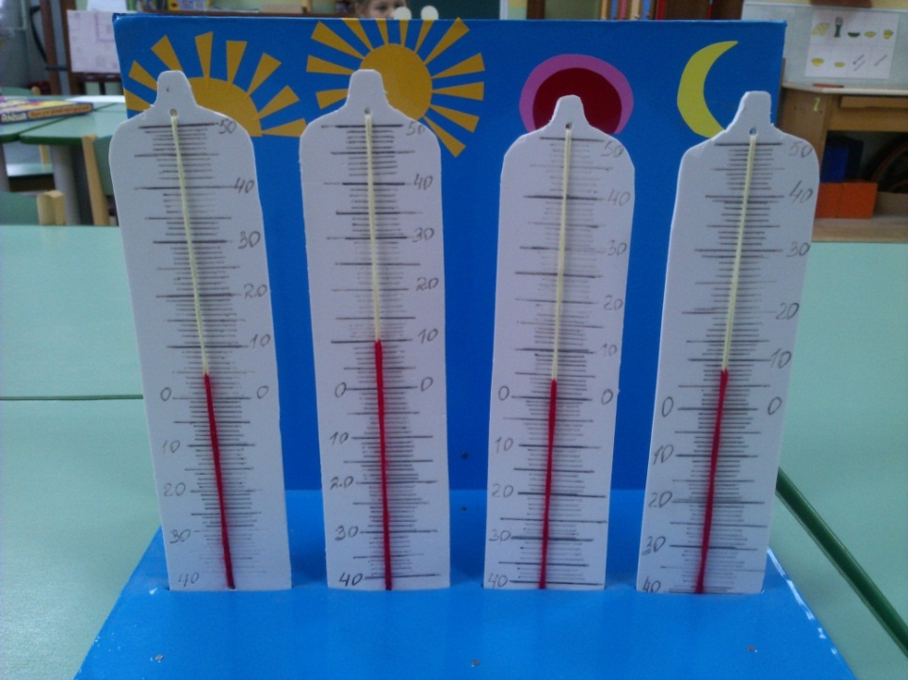

Цель: сформировать представление о нагревании воздуха, закономерностями изменения температуры воздуха в течение суток.
Задачи: познакомить детей с понятием температура воздуха. Установить зависимость изменения природных явлений от температуры воздуха. Проследить изменения времен года. Научиться пользоваться термометром. Научить составлять и анализировать графики температур.
Предварительная работа: Провести беседу на тему «где бывает тепло, а где холодно на нашей планете». Поговорить о пустыне и северном полюсе. Какая там температура воздуха. Какие условия жизни. На примере дидактического пособия и уличного термометра рассказать о нулевой температуре и температурах выше и ниже нуля. Что бывает, когда температура меняется. Какие природные и погодные явления мы можем наблюдать.
Материал. Подставка с четырьмя термометрами. График температуры воздуха.
Для какого возраста предназначено. Старший дошкольный возраст.

Описание пособия. Подставка сделана из фанеры и ДСП, обтянута цветной самоклеющейся пленкой. Для обозначения времени суток, на боковой части подставки, из цветной самоклеющейся пленки, наклеены положения солнца и луны. Внизу подставки четыре отверстия для термометров. Термометры изготовлены из белого пластика, на них нанесена разметка температуры. «Ртутный» столбик изготовлен из шерстяных нитей белого и красного цвета. «Ртутный» столбик можно двигать. Для фиксации температуры составлен месячный график, куда дети записывают t в разное время суток, для последующего анализа.
Конечные цели обучения. Дети познакомились с таким прибором как термометр (градусник). Научились устанавливать зависимость погоды от температуры. Связывать это с теми или иными явлениями, происходящими в природе. Научились составлять и анализировать графики температур.
Игровые правила.
Детям предлагается:
- Рассмотреть пособие.
- Посмотреть по уличному термометру, сколько на нем градусов и установить на пособии данное число (утро – измерение до завтрака, день – после прогулки, вечер – после ужина, ночь – на следующее утро).
- Утром дети заносят показатели температуры в график, затем меняют показания. Прослеживается закономерность изменения температуры воздух в течении суток.
- График делается воспитателем на месяц. По истечении месяца воспитатель с детьми анализируют закономерностями изменения температуры воздуха в течение месяца, отмечается самый жаркий (холодный) день, вечер и тд.

